ORACIÓN POR LA PAZ EN EL ESPÍRITU DE ASIS
Queridos amigos:
Han pasado muchos años desde aquel 27 de octubre de 1986, cuando en la colina de Asís se reunieron por primera vez en la historia los líderes de las grandes religiones mundiales, invitados por el santo papa Juan Pablo II para rezar, uno junto al otro, por la paz.
En estos años el mundo ha cambiado mucho y ha hecho frente a muchas crisis y a muchos desafíos –hasta llegar a nuestros días, cuando una dramática pandemia ha removido nuestros cimientos–, pero el Espíritu de Asís ha seguido soplando y ha permitido que muchos hombres y mujeres de culturas y de religiones diferentes se encontraran, dialogaran y se convirtieran en "artesanos de paz".
Hasta el pasado 20 de octubre, cuando nos encontramos nuevamente en la plaza del Campidoglio de Roma, para reafirmar que "Nadie se salva solo", que "paz y fraternidad" son un sueño compartido, y para invocar el fin de las guerras y de la pandemia.
Estaban el papa Francisco, el patriarca Bartolomé de Constantinopla, el presidente italiano Mattarella, Andrea Riccardi y los líderes de varias religiones. Y muchísima gente –por televisión o por la web– se unió virtualmente a aquella plaza para participar en la Oración por la Paz en el "espíritu de Asís".
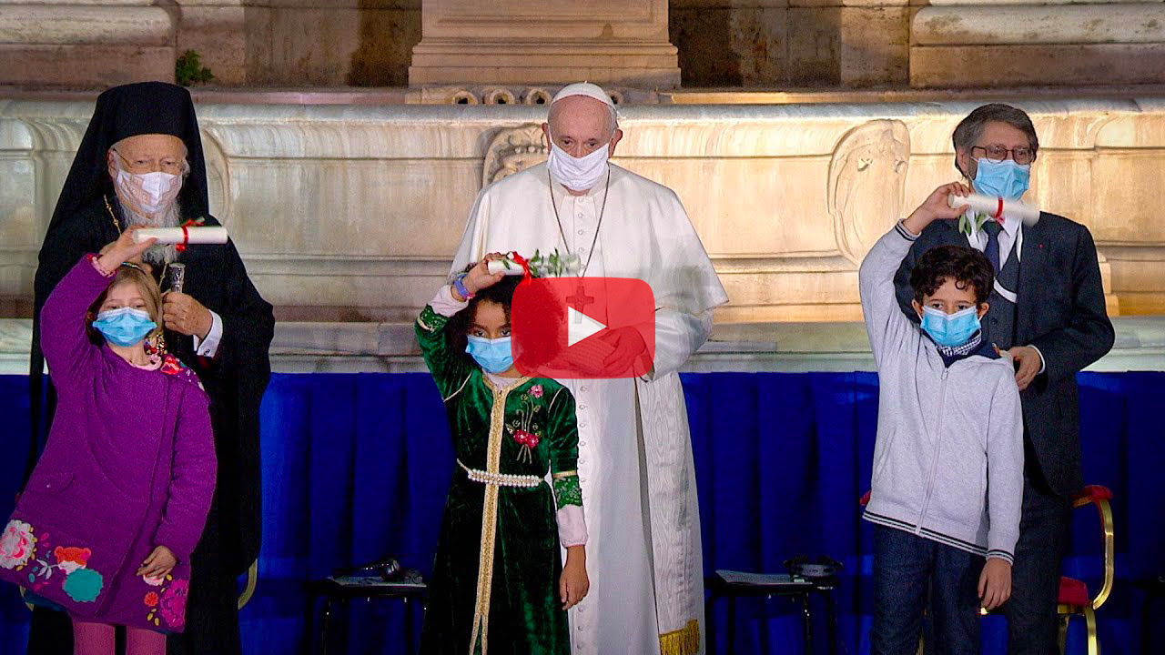
El papa Francisco hizo un apasionado llamamiento: "¡Necesitamos la paz! ¡Más paz! No podemos permanecer indiferentes" (Leer más)
"No salvarse solo abre el camino a visiones compartidas y a un sueño por la humanidad", afirmó Andrea Riccardi. (Leer más)
Emocionantes intervenciones se sucedieron en el palco durante la ceremonia final, como la del representante del gran imán de Al-Azhar, la del rabino Haim Korsia o la del budista Shoten Minegishi, que habló del drama de los condenados a muerte.
El Llamamiento de paz, que fue entregado a los niños, concluyó el encuentro con una invitación y un programa: "Vivimos en un mundo lleno de conexiones, pero que a menudo pierde el sentido de la fraternidad... A los responsables de los Estados les decimos: trabajemos juntos para una nueva arquitectura de la paz.
Unamos las fuerzas para la vida, la salud, la educación y la paz".
Es nuestra invitación, es nuestro compromiso.

--
SECRETARÍA DE ADIM
Avda. Pío XII, 51 - Madrid (España)
WEB: http://www.adimadrid.com/

